Rhythmusdomino A (leicht)
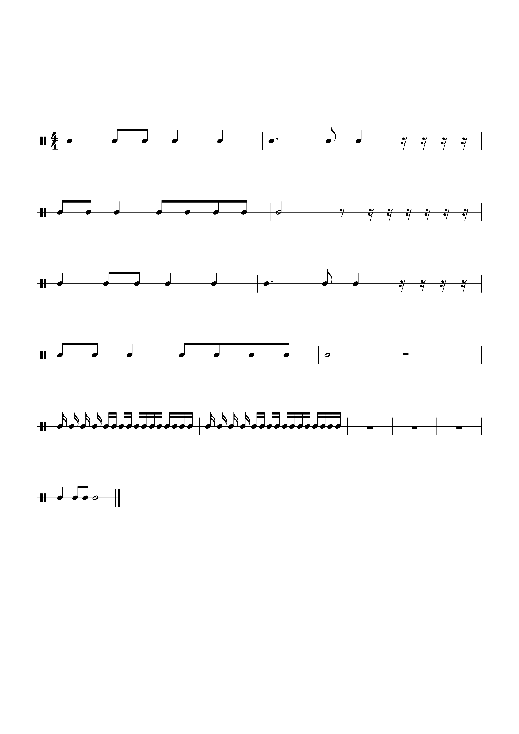
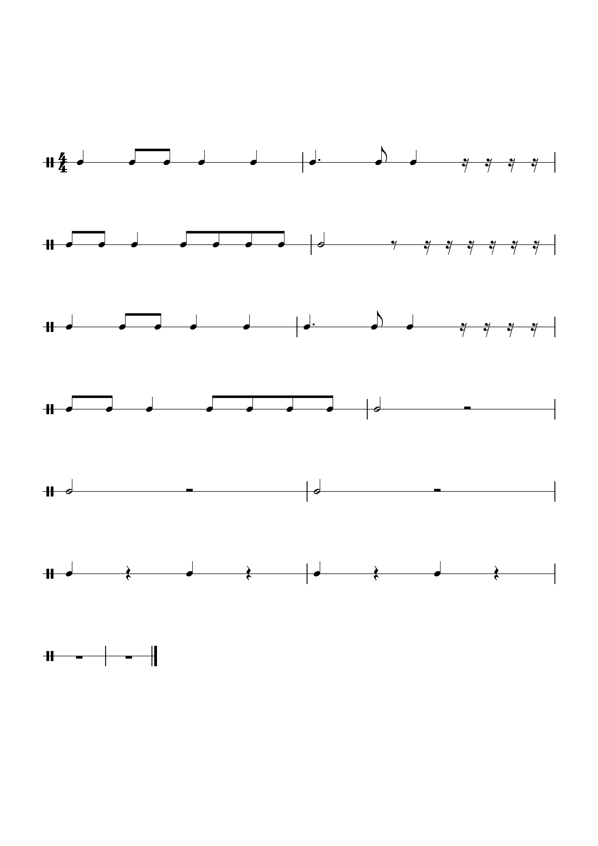  Start  23 |  | ta, ti-ti  1
ta, ta  13 |  | ta-i-ti  15
ta, hm  26 |  | ti-ti, ta  1
ti-ti, ti-ti  18 |  | tao  20

Rhythmusdomino B (mittel)

Start  2 | 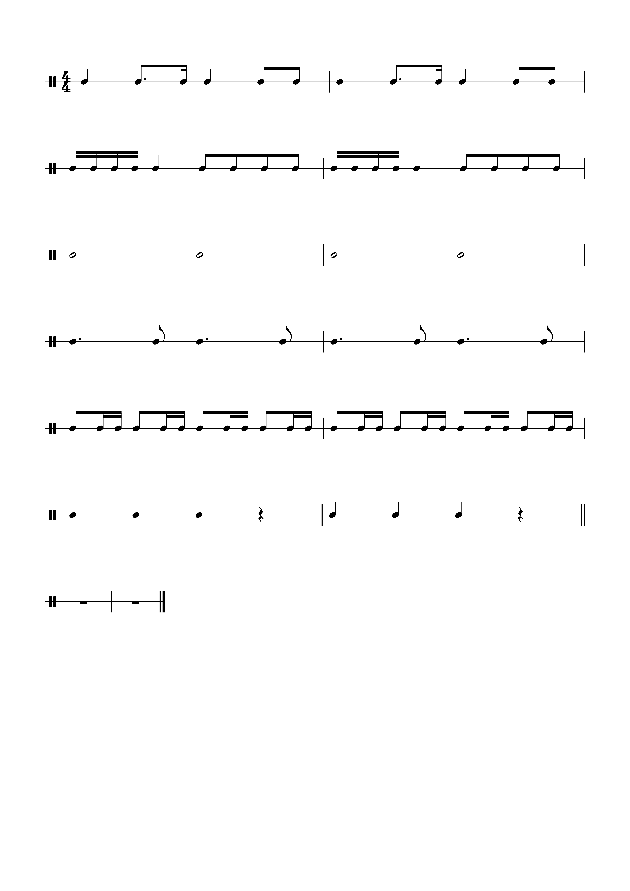 | ta, ti-i-gi  5, 5
ta, ti-ti  20 |  | ti-gi-ti-gi, ta  8
ta-o  15 |  | ta-i-ti  22
ti-ti-gi, ti-ti-gi  5 |  | ta, ta  14

Rhythmusdomino C (schwer)

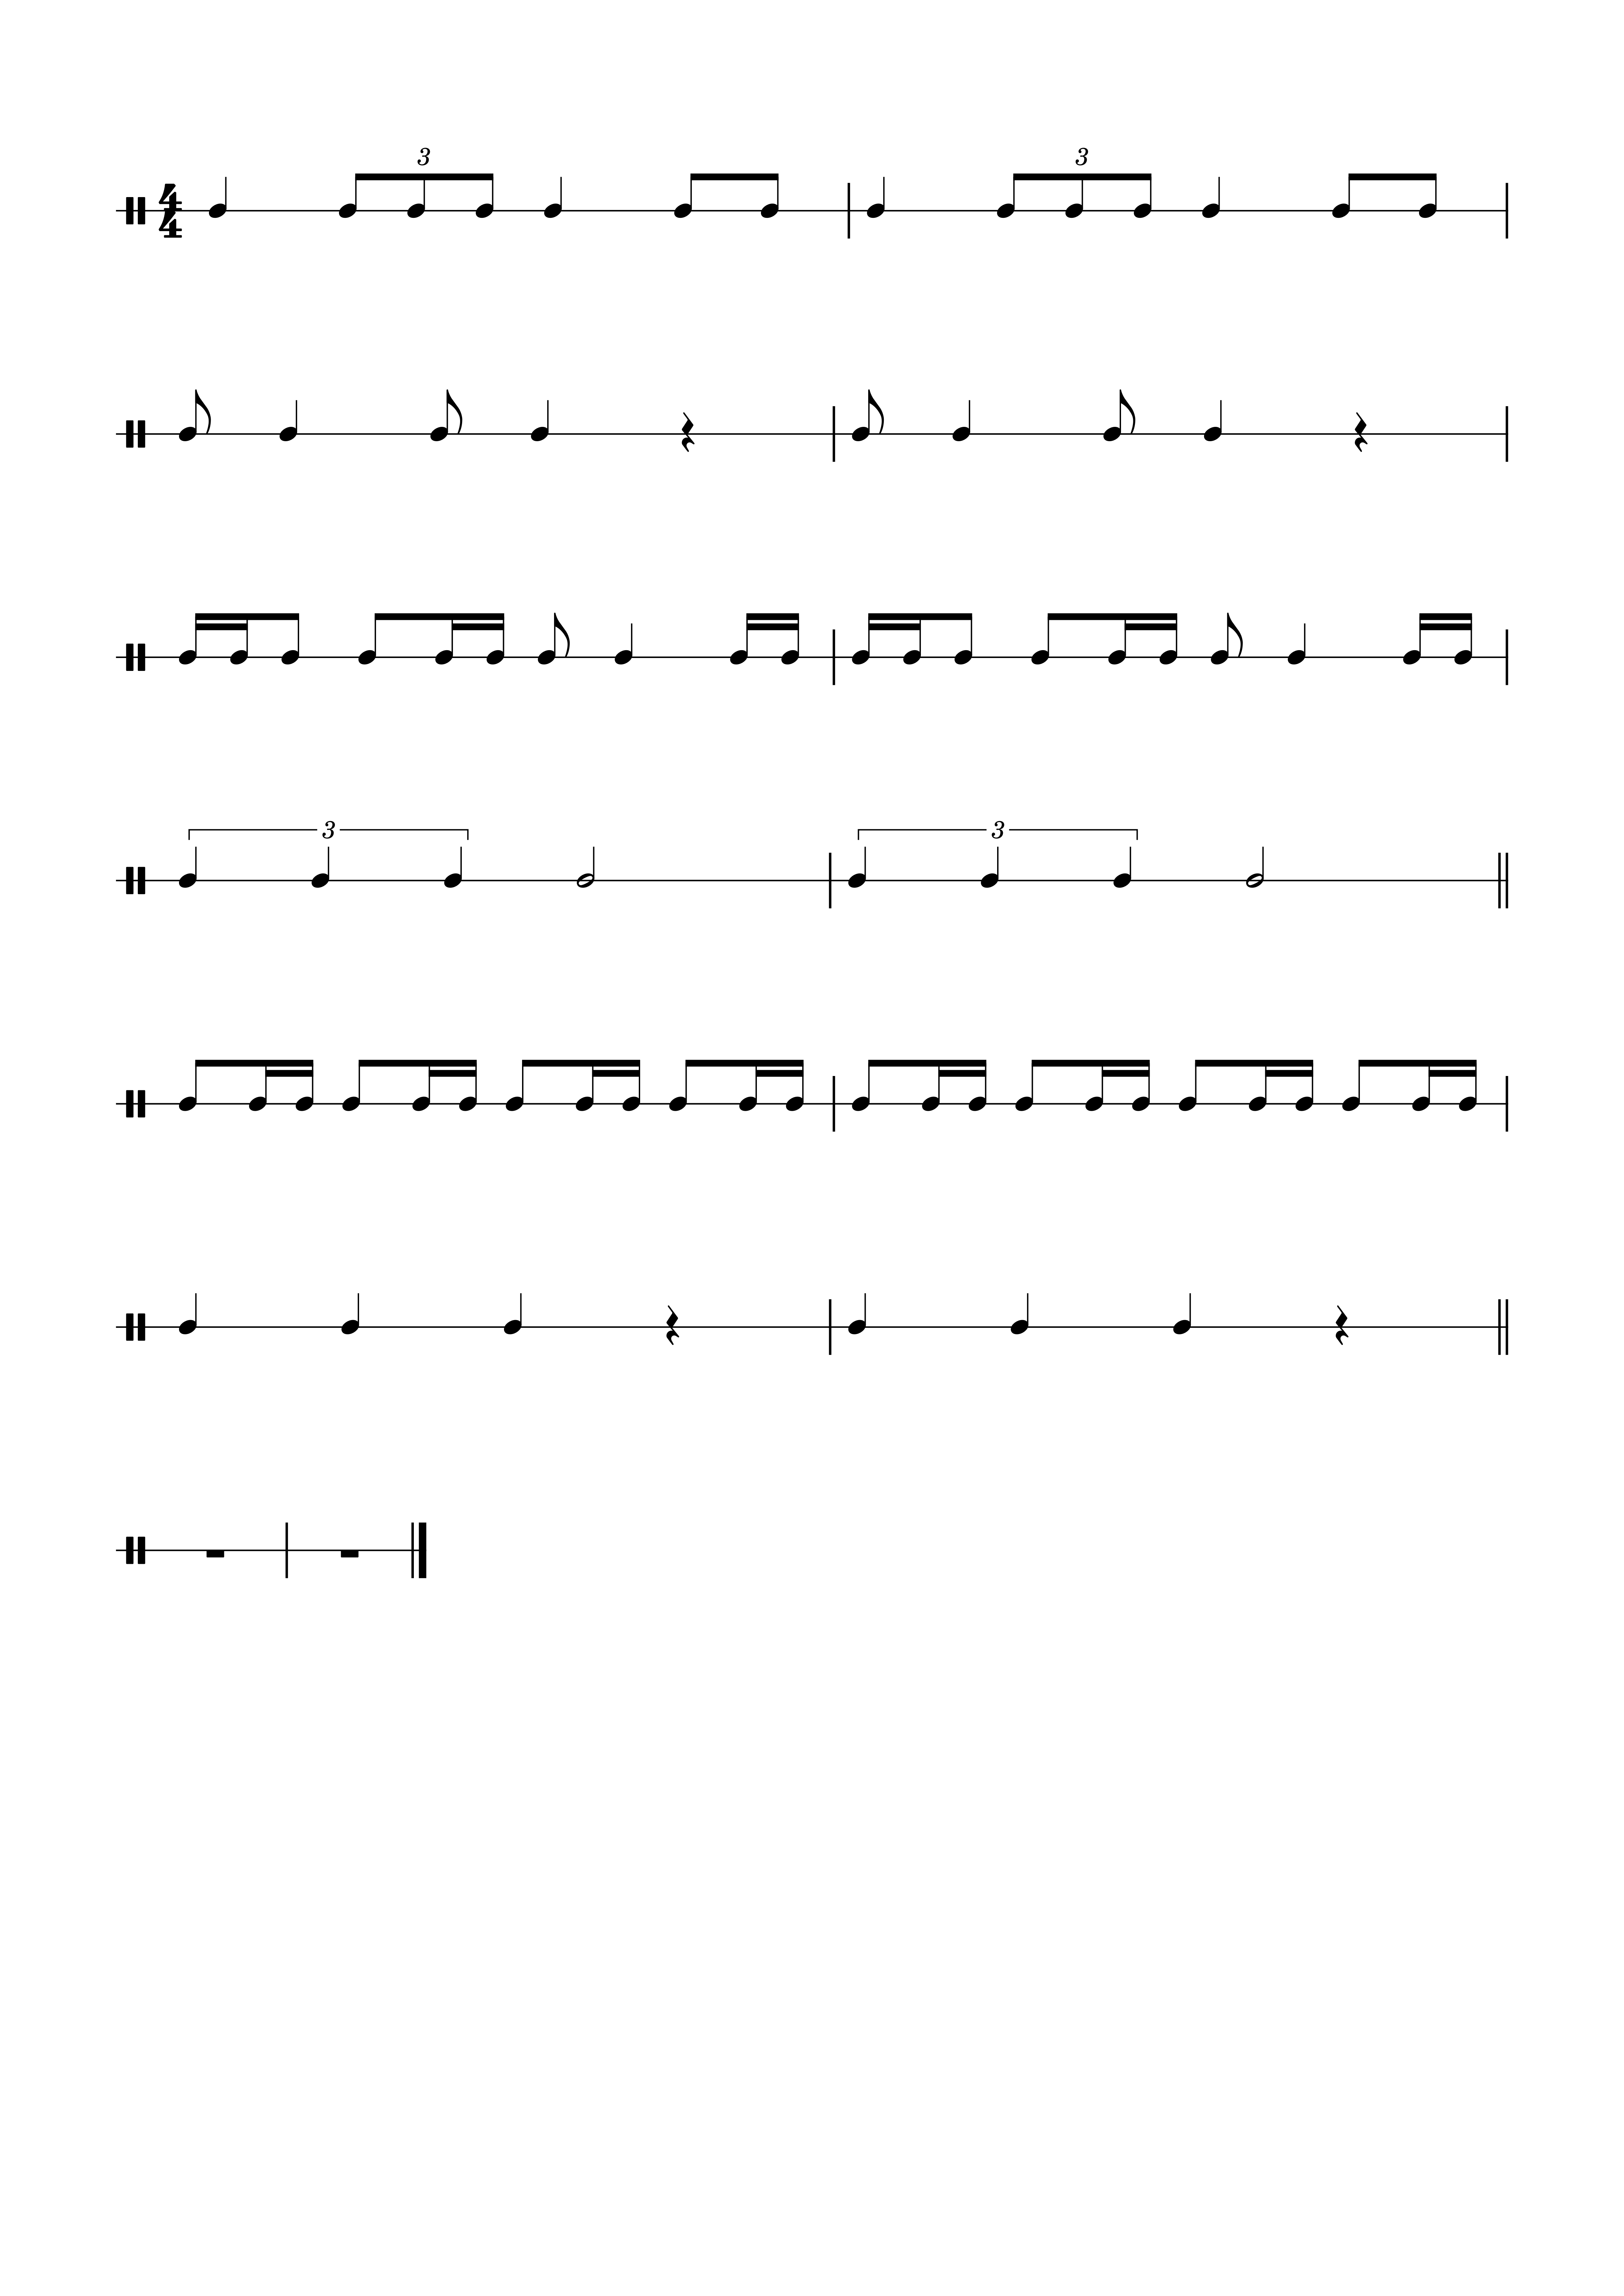  Start  19 |  | ta, tri-o-la  3
ta, ti-ti  8 |  | ti- ta -ti  21
ta-hm  2 |  | ti-gi-ti, ti-ti-gi  5
ti- ta -ti-gi  18 |  | tri – o – la  20

Aufgaben

- Bringt die Kärtchen in die richtige Reihenfolge, indem ihr den Silben den passenden Rhythmus zuordnet.
- Sprecht nun den so entstandenen viertaktigen Rhythmus.
- Wenn ihr sicher seid, könnt ihr die Kärtchen so zusammenschieben, dass nur noch die Rhythmen sichtbar sind. Sprecht euren Rhythmus erneut.
- Nun könnt ihr den Rhythmus auch klatschen oder auf einem Instrument spielen.

Hinweise für die Lehrkraft und Lösungen
Vorbereitend kopiert die Lehrkraft die Spielvorlagen ggfs. vergrößert aus und schneidet die Kärtchen. Sollen mehrere Dominos eingesetzt werden, so wählt man dafür am besten verschiedenfarbiges Papier. Die SchülerInnen können nun paarweise oder in Gruppen die Rhythmen ordnen und einüben. Die Silben der Rhythmussprache helfen dabei und können dann mit zunehmender Sicherheit weggelassen werden.
Anhand der Zahlen auf den Kärtchen lässt sich die Reihenfolge leicht überprüfen. Ordnet man den Zahlen den jeweiligen Buchstaben des Alphabets zu, so ergeben sich die Namen bekannter Komponisten:
- Domino A: 23 1 13 15 26 1 18 20 (W.A. Mozart)
- Domino B: 2 5,5 20 8 15 22 5 14 (Beethoven)
- Domino C: 19 3 8 21 2 5 18 20 (Schubert)

